Памятка
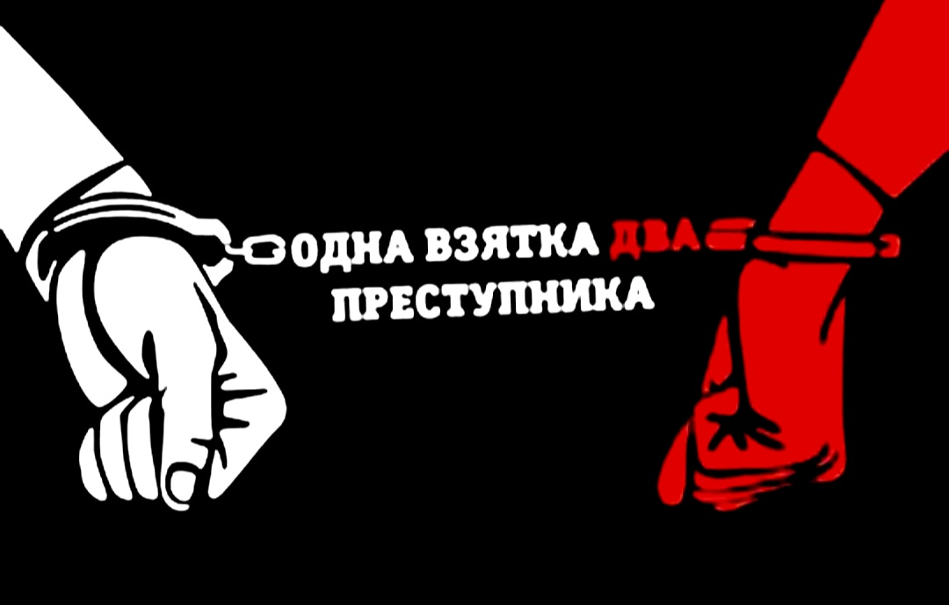
ВАШИ ДЕЙСТВИЯ В СЛУЧАЕ ВЫМОГАТЕЛЬСТВА ИЛИ ПРОВОКАЦИИ ВЗЯТКИ (ПОДКУПА):
• Вести себя крайне осторожно, вежливо, без заискивания, не допуская опрометчивых высказываний, которые могли бы вымогателем трактоваться либо как готовность, либо как категорический отказ дать взятку или совершить подкуп;
• Внимательно выслушать и точно запомнить поставленные Вам условия (размеры сумм, наименование товаров и характер услуг, сроки и способы передачи взятки, форма коммерческого подкупа, последовательность решения вопросов);
• Постараться перенести вопрос о времени и месте передачи взятки до следующей беседы или, если это невозможно, предложить хорошо знакомое Вам место для следующей встречи;
• Поинтересоваться у собеседника о гарантиях решения вопроса в случае дачи взятки или совершения подкупа;
• Не берите инициативу в разговоре на себя, больше «работайте на прием», позволяйте потенциальному взяткополучателю «выговориться», сообщить Вам как можно больше информации.

ЭТО ВАЖНО ЗНАТЬ!
Устные сообщения и письменные заявления о преступлениях принимаются в правоохранительных органах независимо от места и времени совершения преступления круглосуточно. В дежурной части органа внутренних дел, приемной органов прокуратуры, Федеральной службы безопасности Вас обязаны выслушать и принять сообщение в устной или письменной форме, при этом Вам следует поинтересоваться фамилией, должностью и рабочим телефоном сотрудника, принявшего сообщение. Вы имеете право получить копию своего заявления с отметкой о регистрации его в правоохранительном органе или талон-уведомление, в котором указываются сведения о сотруднике, принявшем сообщение, и его подпись, регистрационный номер, наименование, адрес и телефон правоохранительного органа, дата приема сообщения. В правоохранительном органе полученное от Вас сообщение (заявление) должно быть незамедлительно зарегистрировано и доложено вышестоящему руководителю для осуществления процессуальных действий согласно требованиям Уголовно-процессуального кодекса Российской Федерации.
Вы имеете право выяснить в правоохранительном органе, которому поручено заниматься исполнением Вашего заявления, о характере принимаемых мер и требовать приема Вас руководителем соответствующего подразделения для получения более полной информации, по вопросам, затрагивающим Ваши права и законные интересы. В случае отказа принять от Вас сообщение (заявление) о вымогательстве взятки или коммерческом подкупе вы имеете право обжаловать эти незаконные действия в вышестоящих инстанциях (городских, краевых, республиканских, федеральных), а также подать жалобу на неправомерные действия сотрудников правоохранительных органов в Генеральную прокуратуру Российской Федерации, осуществляющую прокурорский надзор за деятельностью правоохранительных органов и силовых структур.

